Indicação Nº 986/2025Indicação Nº 986/2025 INDICO AO EXMO. SR. PREFEITO MUNICIPAL PAULO DE OLIVEIRA E SILVA QUE, POR INTERMÉDIO DA SECRETARIA COMPETENTE, SOLICITE ESTUDO SOBRE A VIABILIDADE DE CONSTRUÇÃO DE PRAÇA EM ÁREA VERDE NO JARDIM GUARNIERI.

SENHOR PRESIDENTE,
SENHORES E SENHORAS VEREADORES(AS),

Apresento a V.Exa., nos termos do Art. 160 do Regimento Interno, a presente Indicação, a ser encaminhada ao Exmo. Senhor Prefeito Municipal Paulo de Oliveira e Silva, para que sejam tomadas as devidas providências, junto à Secretaria competente, visando a elaboração de estudo sobre a viabilidade de construção de praça na área verde da rua Júnior M Rocha, no Jardim Guarnieri.
A presente indicação tem origem em solicitações encaminhadas por moradores dos bairros Jardim Guarnieri, Jardim Regina e Jardim Maria Beatriz, que relatam a ausência de espaços públicos adequados para lazer e convivência em suas proximidades.
Os bairros têm apresentado crescimento populacional acelerado nos últimos anos, com significativa expansão residencial, especialmente, com os Condomínios Elias Moysés e Manacás, sem que a infraestrutura urbana tenha acompanhado o ritmo de ocupação.
A área verde em questão, por sua localização entre os 3 bairros, configura-se como ponto estratégico para instalação de equipamentos comunitários voltados ao bem-estar da população. Atualmente, a área é frequentemente utilizada como um atalho por moradores dos bairros. Além disso, é importante destacar que, ao longo dos anos, alguns residentes têm se dedicado ao cuidado do local, com o objetivo de transformá-lo em um espaço de convivência. Como parte desse esforço, os moradores instalaram pneus reutilizados, que funcionam como bancos, tornando a área mais acolhedora e funcional.
Conforme imagens abaixo:

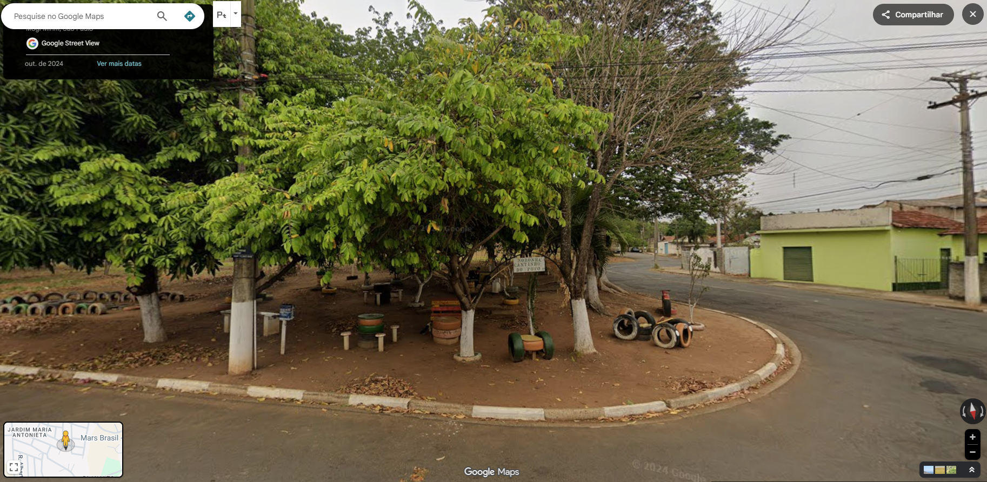
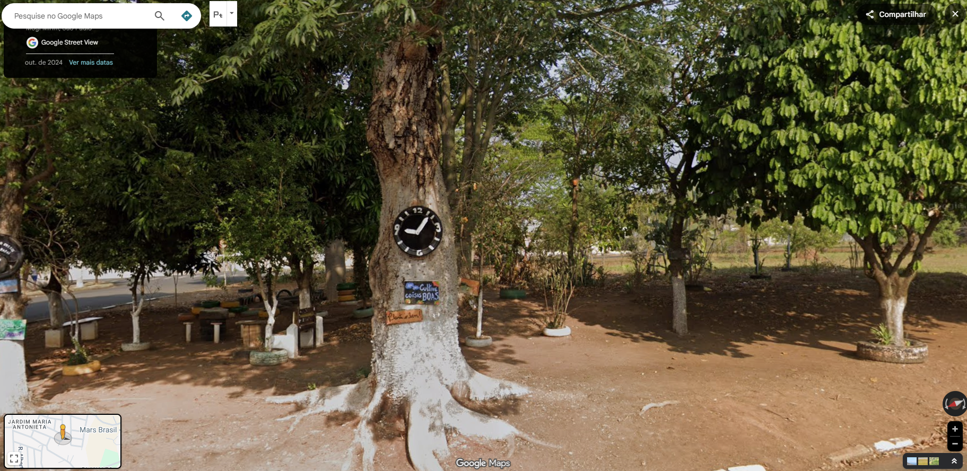
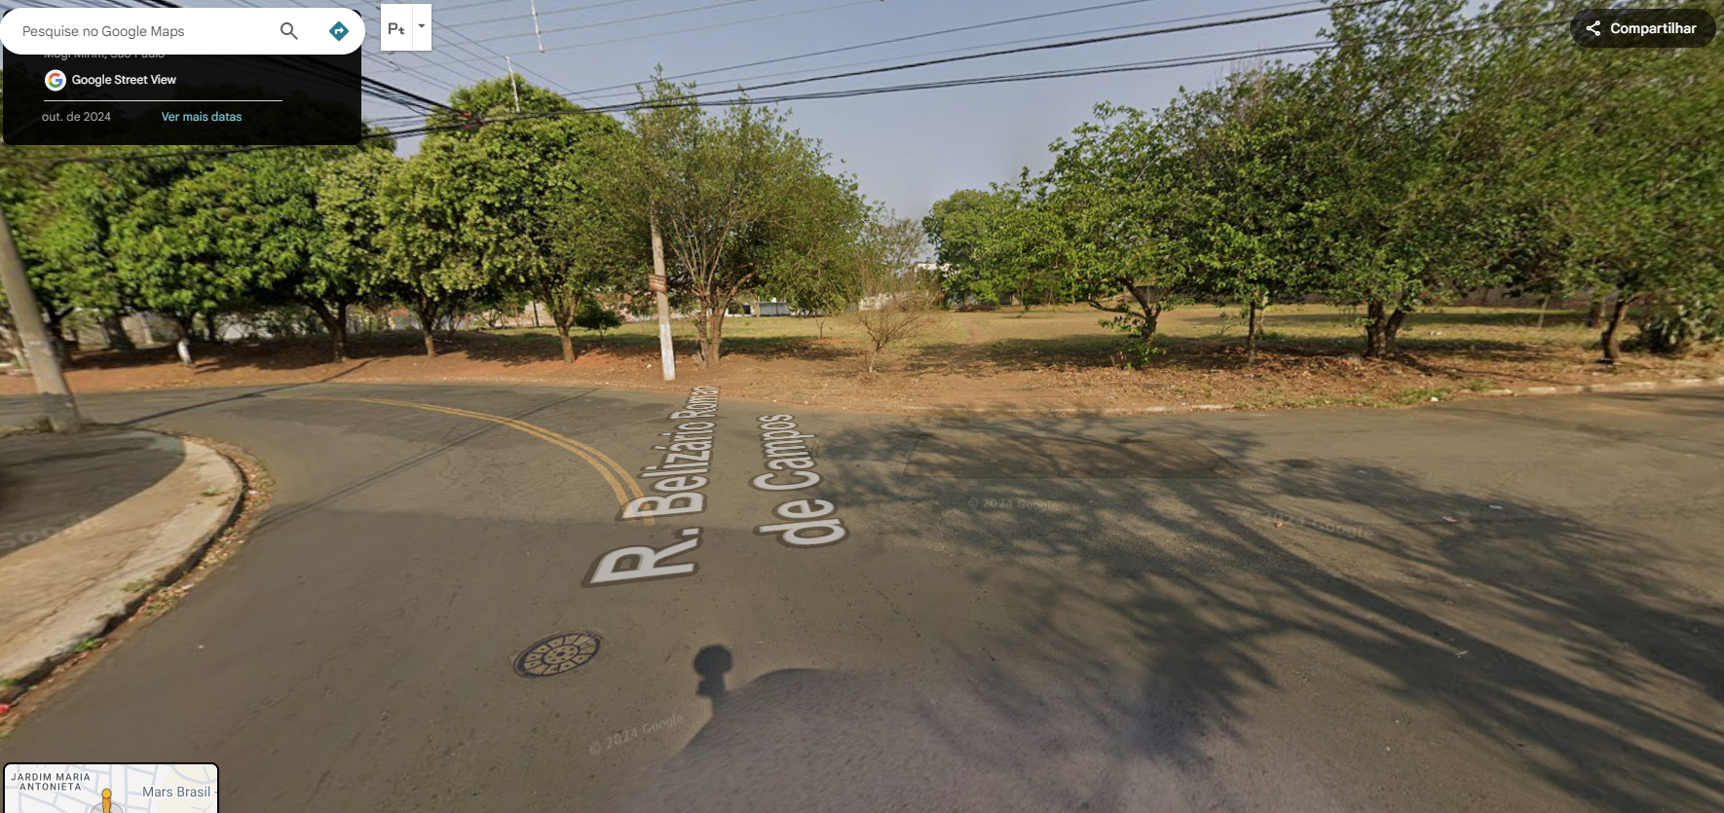

A criação de uma praça pelo poder público nessa área verde seria uma iniciativa fundamental para valorizar e potencializar o uso desse espaço pela comunidade. Ao transformar a área em um local oficialmente reconhecido e estruturado, não só se proporcionaria aos moradores um ambiente mais seguro e agradável para convivência, mas também se reconheceria o trabalho e a dedicação de quem, por anos, tem cuidado desse espaço de forma espontânea. Esse reconhecimento não apenas fortaleceria o sentimento de pertencimento da comunidade, mas também incentivaria mais cidadãos a se engajarem em ações de preservação e cuidado com o ambiente ao redor, criando um ciclo virtuoso de participação e responsabilidade coletiva.
SALA DAS SESSÕES “VEREADOR SANTO RÓTTOLI”, em 12 de dezembro de 2025.

(assinado digitalmente)
Vereador João Victor Gasparini

